课程编号 1503020001-01  题目类型 实验3
  得分 | 教师签名 | 批改日期
   | 冯禹洪

深 圳 大 学 实 验 报 告

课程名称： 系统编程

实验项目名称： 多线程编程
学院： 计算机与软件学院

专业：

指导教师： 冯 禹 洪

报告人： 学号 班级：

实验时间：

实验报告提交时间：

教务处制
一、 实验目标：

- 掌握常用的线程操作；
- 掌握线程安全性概念
- 掌握一定的多线程编程中互斥锁的使用；

二、实验环境与工件

- Taishan服务器，openEuler操作系统

三、实验内容与步骤

- 以下多线程对int型变量x的操作，哪几个需要进行同步？请给出解释。(百度笔试题) (10分)
- x = y;
- x++;
- ++x;
- x = 1

- 分析以下程序可能存在的问题，并作相应的修改。特别地，对你所做的分析中可能的问题，你可以添加线程使得展现你预期的结果。并阐述你的解决方法或者是你的建议。的附图说明你对源程序所作的修改及其运行结果。（提示，从线程的并发性、安全性、线程的同步等充分考虑）(40分)
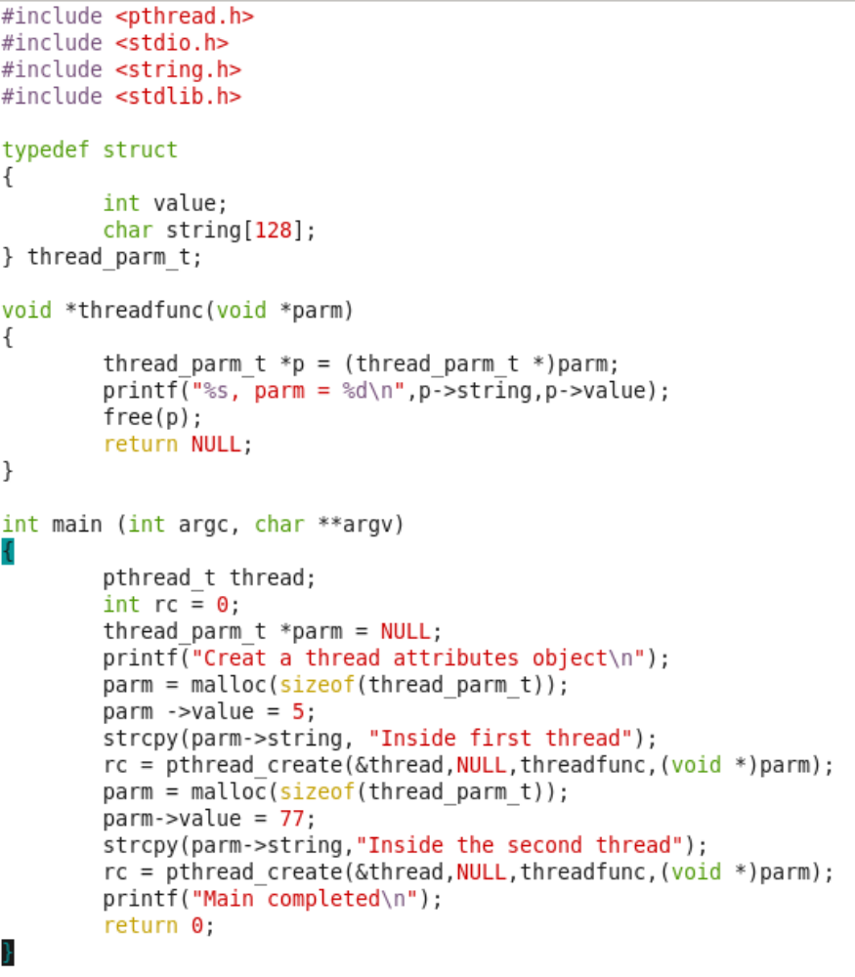
图1. 题1源程序

- 请设计程序,程序有一个共享变量,创建两个线程,各自把counter增加5000次.如图2所示。然而，图2的运行结果不具可再现性。线程同步的主要任务在于协调多个相关进程的执行次序，使得各线程能有效共享资源和相互合作，并发执行提高系统系能，同时保证程序执行结果的可再现性。请分别采用给两个线程加锁（pthread_mutex_lock & pthread_mutex_unlock）或信号量（sem_wait & sem_post）的方式实现两个线程对共享资源的互斥访问，使得两者能并发执行同时保证执行结果的正确性。请附程序截图和运行结果截图。(40分)
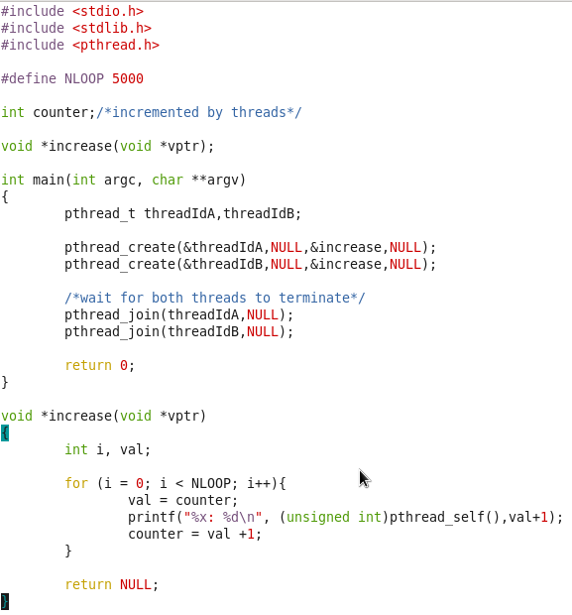
图2.两个线程并发为同一变量执行5000次加1操作

- 请设计代码，新建线程循环 2次，接着主线程循环 4次，接着又回到新建线程循环2次，接着再回到主线程又循环4次，如此循环5次，请写出代码并截图代码及运行结果。(5分)

- 编写一个程序，开启4个线程，假设这4个线程的ID分别为p1、p2、p3、p4（请以真实线程id代替）,每个线程将自己的ID在屏幕上打印5遍，要求输出结果必须按p1*p2**p3***p4****的模式显示；即：p1*p2**p3***p4**** p1*p2**p3***p4****…依次递推。附上代码截图及运行结果截图。（迅雷笔试题改编）(5分)

四、实验结果

五、实验总结与体会

指导教师批阅意见：

成绩评定：

指导教师签字：
年 月 日
备注：

